ARRÊT DE TRAVAIL

L’envoi de votre arrêt de travail

Avant tout, votre médecin doit vous avoir prescrit un arrêt de travail s’il estime que votre état de santé le nécessite. Deux situations peuvent se présenter.

Votre médecin a établi la prescription d'arrêt de travail en ligne. Vous n’avez rien à faire.

Votre médecin a établi la prescription d'arrêt de travail sur un formulaire papier : vous devez alors obligatoirement :

– adresser les volets 1 et 2 du formulaire à votre caisse primaire d'assurance maladie ;
– adresser le volet 3 du formulaire à votre employeur. Si l’assistant maternel a plusieurs employeurs, il doit transmettre une copie de son arrêt de travail à chaque employeur.

Paiement des indemnités journalières

La CPAM (Caisse primaire d'assurance maladie) a mis en place une procédure particulière qui prévoit qu'en cas d'arrêt de travail, le salarié doit remplir une attestation sur l'honneur indiquant le dernier jour travaillé et l'adresse à la CPAM.

Un modèle d'attestation sur l'honneur est disponible sur le site d’ameli.fr

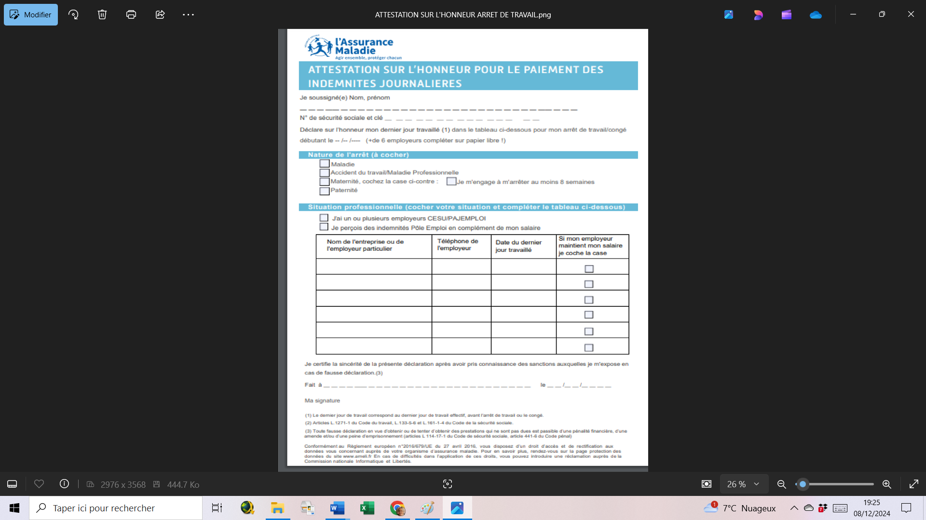
Le salarié peut percevoir des indemnités journalières de la CPAM après un délai de carence de 3 jours.

Les indemnités journalières du salarié sont calculées en fonction des informations remplies par le salarié sur l'attestation sur l'honneur et du salaire qu'il a eu.

L’IRCEM

La CPAM transmet automatiquement les décomptes d’indemnités journalières à la Caisse de prévoyance des salariés des particuliers employeurs (Ircem).

En plus des indemnités journalières, un complément peut être versé au salarié à compter du 8e jour d'arrêt (sauf en cas de rechute).

Conditions pour être indemnisé

Pour être indemnisé, le salarié doit remplir, notamment, les conditions cumulatives suivantes :

– Avoir un contrat de travail avec un particulier employeur au 1er jour de l’arrêt de travail.
– Justifier, sauf impossibilité absolue, de son incapacité au travail dans les 48 heures.
– Se soumettre à une contre-visite s’il y a lieu à l’initiative de l’organisme assureur.

Montant de l'indemnité complémentaire

L'indemnité complémentaire peut permettre d'obtenir 81,80 % du salaire brut.

Source : https://www.service-public.fr/particuliers/vosdroits/F35535

